Het chill atelier

Omdat er al zo veel moet, is het heerlijk om te relaxen.

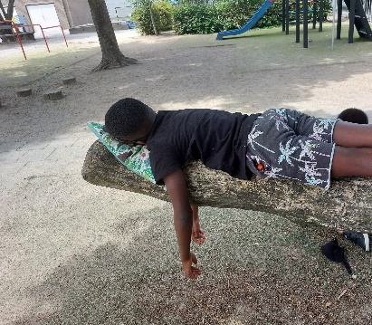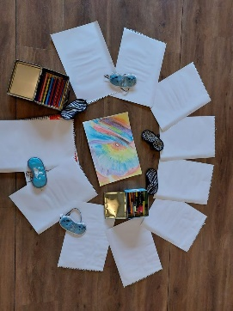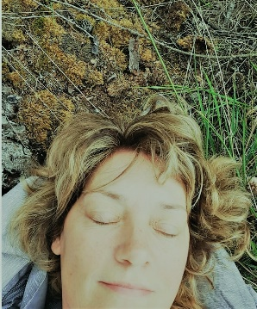

Luisteren naar een ontspannen verhaal, lekker creatief bezig gaan, binnen of met mooi weer naar buiten. Els Dikmans is DE chilljuf en weet als geen ander hoe een vol hoofd voelt en door leuke spellen, creativiteit, mindfullness en yoga rust te brengen in kinderhoofdjes en op een luchtige en speelse manier ze lekker te laten landen in het hier en nu.

Haar achtergrond is kunstzinnig dynamische coach ( 5 jaar “kleine tiki”) en mindfullness trainer,
Toneelervaring en het geven van buiten kinderfeesten zet zij allemaal in om kinderen te kunnen laten chillen!

Op www.uitvogelen.com lees je meer over haar en wat ze te bieden heeft.

Chill atelier

We gaan iets maken, liefst elke week een ander materiaal waar je mee werkt en een leuke nieuwe ervaring op kan doen.

In de start/voorstel ronde
Wie ik ben en wat we gaan doen, een kennismakingspel.
=boekjes maken
=overzicht waar iedereen aan mag geven, waar de grootste behoefte die middag ligt
(rust, crea bea, bewegen iets anders)

